БАБОШКИНА ВЕРА ИУДОВНА
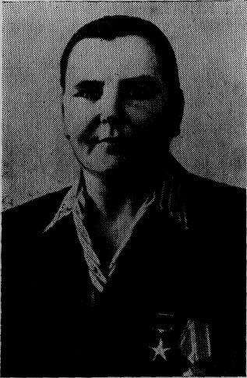
Вера Иудовна Бабошкина родилась 20.081911 года в деревне Устье Сычевского района в семье потомственных хлеборобов. В тридцатых годах вступила в колхоз. На некоторое время уезжала в Ленинград, работала на стройке. Но в 1935 году возвратилась в родные места, стала дояркой. Добилась больших успехов, стала получать высокие по тем временам удои молока. Потом война. После ее победоносного завершения снова пришла на колхозную ферму. В совхозе «Сычевский», в котором работала Вера Иудовна, ей выделили группу «неперспективных» коров. За короткое время она добилась от них стабильных высоких надоев молока: по пятьшесть тысяч килограммов от каждой.
В 1958 году В. И. Бабошкиной присвоено звание Героя Социалистического Труда. В племзаводе «Сычевка» установлена мемориальная доска в ее честь.
В 1961 году Вера Иудовна умерла.

